**Predikce zdravé stravy ze sportování**

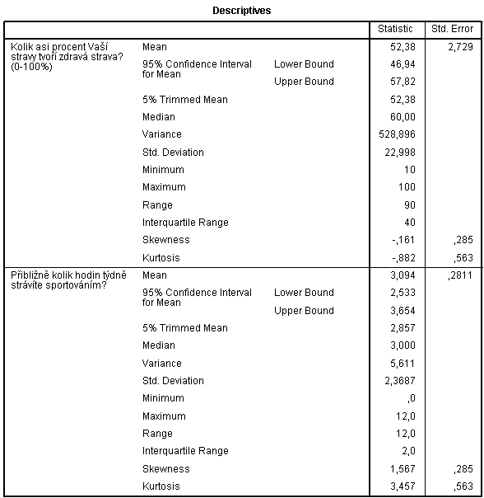





**Predikce zdravé stravy ze sportování**

1. Vypadá vztah lineárně?

2. Jsou splněny další předpoklady pro použití lineární regrese (korelace) (úroveň měření, odlehlé hodnoty, omezení variability, homoscedascita závislé...)

3. Spočítejte regresní koeficient *b* a průsečík *a*.

4. Sestavte regresni rovnici a zakreslete regresní přímku do bodového grafu.

5. Předpovězte, jaký podíl zdravé stravy bychom očekávali od adolescenta, který sportuje 8 hodin týdně?

6. Jaká je pravděpodobnost, že se ve svém odhadu mýlím o více než 10 procentních bodů?